Программа дополнительного образования по пластилинографии
"Волшебный пластилин"
(для детей 3-4 и 4-5 лет, рассчитана на 2 года)

Общая характеристика программы
Возраст детей: 3-4 года (1 год обучения) и 4-5 лет (2 год обучения).
Продолжительность программы: 2 года.
Частота занятий: 1 раз в неделю.
Продолжительность занятия:
- Для детей 3-4 лет: 15 минут.
- Для детей 4-5 лет: 20 минут.
Цель программы:
Создание условий для развития творческих способностей, мелкой моторики и эстетического восприятия у детей через освоение техники пластилинографии в течение двух лет.

Актуальность программы
Возраст 3-5 лет является важным периодом для развития мелкой моторики, творческой активности, воображения и сенсорного восприятия. Пластилинография сочетает в себе элементы лепки, рисования и аппликации, что делает её уникальной художественной техникой. Данная программа направлена на поэтапное освоение этой техники, начиная с простых форм и приёмов для младшей группы (3-4 года) и переходя к более сложной работе и сюжетным композициям для старшей группы (4-5 лет).

Цели и задачи программы

Цель:
Поэтапное развитие у детей навыков пластилинографии, творческого мышления, мелкой моторики и эстетического вкуса.

Задачи:
- Образовательные:
Познакомить детей с техникой пластилинографии и её приёмами.
Научить детей создавать композиции из пластилина и других материалов.
Формировать сенсорные и художественные навыки (восприятие цвета, формы, текстуры).
- Развивающие:
Развивать мелкую моторику, координацию рук и глаз.
Стимулировать развитие творческого воображения и эстетического восприятия.
Развивать навыки пространственного мышления.
- Воспитательные:
Воспитывать аккуратность, терпение и трудолюбие.
Формировать положительное отношение к творческой деятельности.
Способствовать социализации через групповые виды работы.

Принципы программы
- Постепенность и поэтапность (от простых форм к более сложным).
- Учет возрастных особенностей детей.
- Личностно-ориентированный подход.
- Игровой и творческий характер занятий.
- Включение коллективных и индивидуальных видов деятельности.

Содержание программы
Программа рассчитана на 2 года и предусматривает постепенное освоение различных техник пластилинографии.

1-й год обучения (для детей 3-4 лет):
Задачи:
- Знакомство с пластилином, освоение основных приёмов работы.
- Развитие мелкой моторики и сенсорного восприятия.
- Создание простых композиций из пластилина.
Основные темы занятий:
- Знакомство с пластилином: разминание, растирание, раскатывание.
- Простые формы: круги, линии, точки.
- Аппликация из пластилина: "Листочек", "Цветочек".
- Работа с текстурами: создание фактур (травка, шерсть, волны).
- Тематические занятия:
Осень: "Осенний листопад", "Грибочки".
Зима: "Снеговик", "Ёлочка".
Весна: "Первый цветок", "Солнышко".
Лето: "Божья коровка", "Рыбка".
- Итоговые занятия: коллективные работы ("Полянка", "Морское дно").
Методы работы:
- Наглядный показ.
- Игровая форма (введение сказочных персонажей).
- Практическая деятельность.

2-й год обучения (для детей 4-5 лет):
Задачи:
- Освоение сложных техник пластилинографии (сложение форм, создание сюжетов).
- Формирование навыков работы с деталями.
- Развитие творческого мышления.
Основные темы занятий:
- Совмещение базовых техник: комбинирование раскатывания, растирания, текстурирования.
- Создание сложных форм: лепка животных, растений, предметов.
- Освоение сюжетных композиций:
"Моя семья".
"Волшебный лес".
"Домик для животных".
- Тематические занятия:
Осень: "Лиса в лесу", "Грибная поляна".
Зима: "Новогодние игрушки", "Пингвинёнок".
Весна: "Птицы прилетели", "Цветущая яблоня".
Лето: "Подводный мир", "Солнечная деревня".
- Итоговые занятия:
Коллективный проект: "Сказочная страна".
Выставка работ: "Волшебный пластилин".
Методы работы:
- Творческие задания.
- Групповая работа (композиции в коллективе).
- Самостоятельное выполнение заданий с минимальной помощью педагога.

Формы организации занятий
- Индивидуальная работа: создание собственных композиций.
- Групповая работа: коллективные проекты и сюжетные композиции.
- Игровая форма: включение сказочных персонажей, сюжетных линий для мотивации детей.

Ожидаемые результаты

По окончании 1-го года обучения (3-4 года):
- Дети освоят основные техники работы с пластилином (раскатывание, разминание, растирание).
- Смогут создавать простые композиции (цветы, солнышко, ёлочка).
- Разовьют мелкую моторику и интерес к творчеству.

По окончании 2-го года обучения (4-5 лет):
- Дети смогут создавать сложные композиции и сюжеты (животные, пейзажи, сказочные персонажи).
- Освоят навыки работы с деталями, научатся комбинировать техники.
- Проявят творческую самостоятельность в выполнении заданий.

Формы контроля
- Выставки детских работ (в течение года и итоговая).
- Коллективные проекты (например, "Сказочная страна").
- Презентация работ детям и родителям.
- Ведение детского портфолио (хранение лучших работ).

Материалы и оборудование
- Пластилин разных цветов.
- Доски для лепки.
- Стеки.
- Картон, бумага для основы.
- Дополнительные материалы: бусины, пуговицы, зубочистки (для деталей).

Тематический план к программе "Волшебный пластилин"
(для детей 3-4 и 4-5 лет, на 2 года)

1-й год обучения (3-4 года)

Цель: знакомство с пластилином и основными техниками работы, освоение простых форм и создание базовых композиций.
Месяц | Тема занятия | Цели и задачи | Примерные картинки
Сентябрь | 1. Знакомство с пластилином: "Волшебный пластилин" | Познакомить детей с материалом, научить разминать пластилин, раскатывать в шарики и колбаски. | 
 | 2. "Цветные пятнышки" | Освоение приёма растирания пластилина на картоне. Развитие сенсорного восприятия (цвет, текстура). | 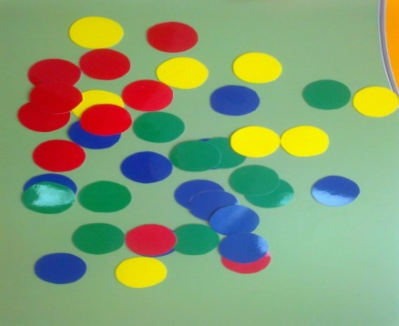
Октябрь | 3. "Осенние листья" | Научить детей создавать простые формы (листочки) из пластилина. Развитие мелкой моторики. | 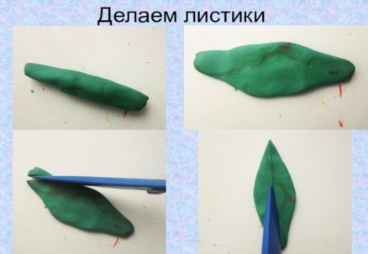
 | 4. "Грибочки в лесу" | Формирование навыков раскатывания и соединения частей (ножка, шляпка гриба). | 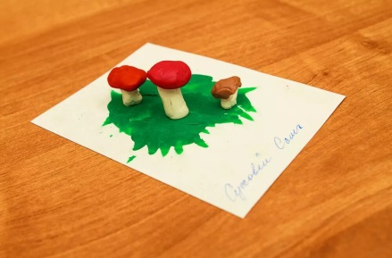
Ноябрь | 5. "Солнышко и облака" | Освоение приёма создания округлых форм (солнышко) и растирания (облака). | 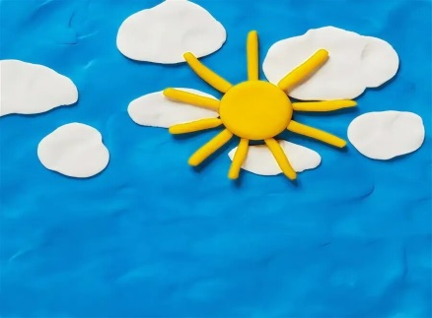
 | 6. "Ежик и его иголки" | Изучение текстурного приёма (создание иголок). Развитие координации рук и пальцев. | 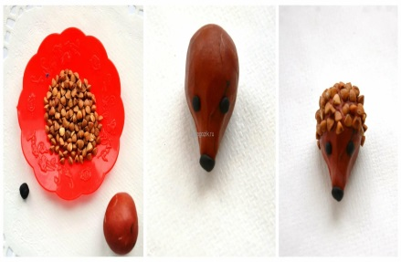
Декабрь | 7. "Новогодняя ёлочка" | Создание простой композиции: ёлка с игрушками. Развитие чувства цвета. | 
 | 8. "Снежные шарики" | Развитие навыков раскатывания пластилина (шарики) и создания узоров на основе (снежинки). | 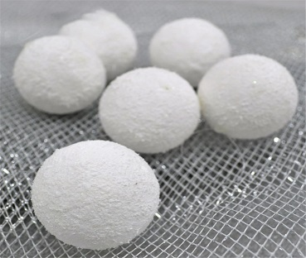
Январь | 9. "Снеговик из пластилина" | Освоение композиции из нескольких частей (снеговик). | 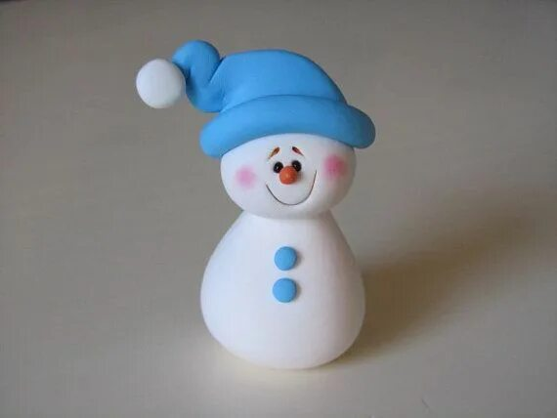
 | 10. "Зимний лес" | Создание текстурной аппликации (деревья, снег). | 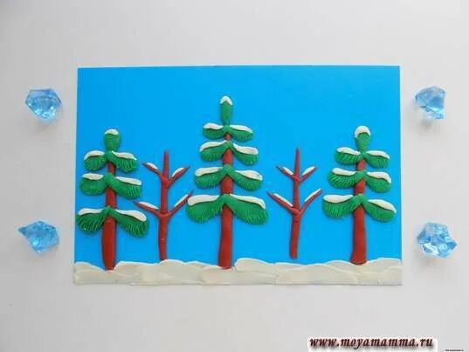
Февраль | 11. "Машина или кораблик" | Создание аппликации из геометрических фигур. Развитие пространственного мышления. | 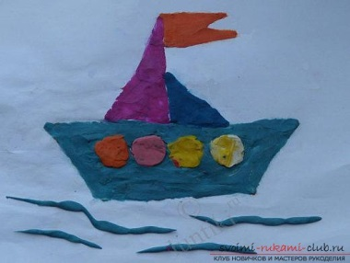
 | 12. "Цветы для мамы" | Создание цветов (мимоза, тюльпан) к 8 марта. Освоение многосоставных композиций. | 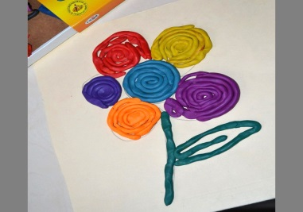
Март | 13. "Весенняя поляна" | Развитие навыков создания мелких деталей (цветы, трава). | 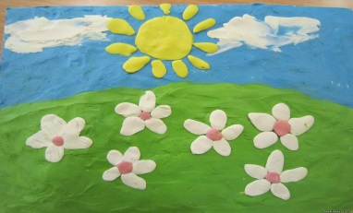
 | 14. "Весеннее солнышко" | Закрепление навыков растирания, создание лучей из "колбасок". | 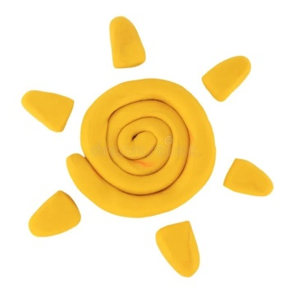
Апрель | 15. "Птицы прилетели" | Создание простых фигурок птиц (воробей, голубь). | 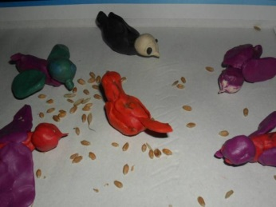
 | 16. "Домик для животных" | Составление композиции (домик, забор, травка). | 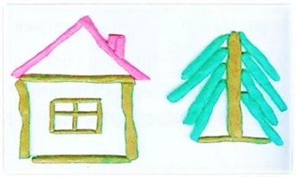
Май | 17. Итоговое занятие: "Полянка с цветами" | Коллективная работа: создание весенней полянки из пластилина. | 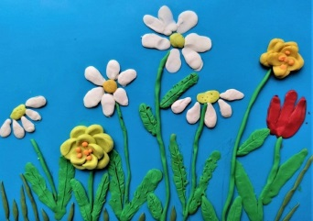
 | 18. Выставка работ родителей и детей | Подведение итогов года, демонстрация лучших работ. | 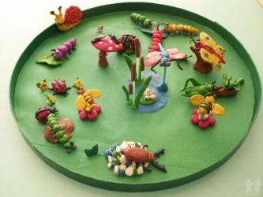

2-й год обучения (4-5 лет)
Цель: освоение более сложных техник пластилинографии, создание сюжетных композиций, развитие творческой самостоятельности.
Месяц | Тема занятия | Цели и задачи | Примерные картинки
Сентябрь | 1. "Повторяем основы пластилинографии" | Вспомнить основные приёмы работы с пластилином (раскатывание, растирание, создание текстур). | 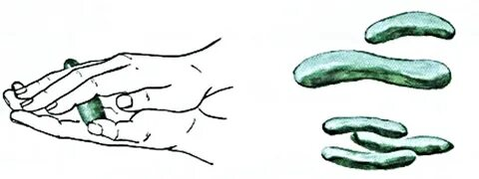
 | 2. "Осеннее дерево" | Создание композиции дерева с листьями. Закрепление навыков раскатывания и растирания. | 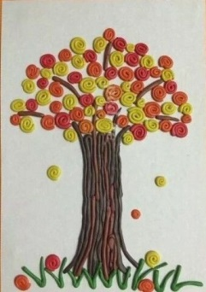
Октябрь | 3. "Грибная поляна" | Создание объёмной композиции (грибы, трава, листья). | 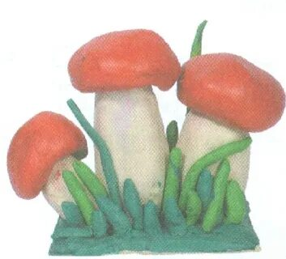
 | 4. "Лиса в лесу" | Освоение лепки животных, создание деталей (хвост, уши). | 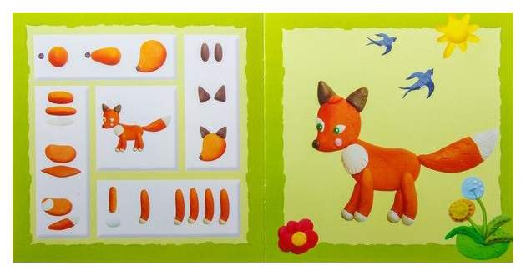
Ноябрь | 5. "Домик для животных" | Создание многосоставной композиции (домик, забор, дерево). | 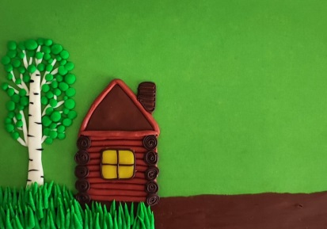
 | 6. "Моя семья" | Выполнение коллективной работы на тему семьи. Развитие навыков передачи эмоций через творчество. | 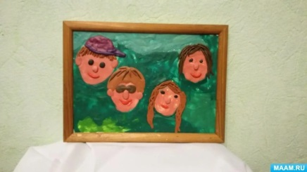
Декабрь | 7. "Новогодние игрушки" | Создание украшений для ёлки (шарики, гирлянды). | 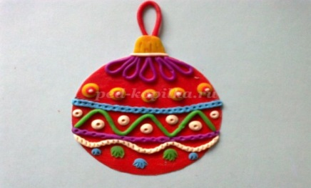
 | 8. "Новогодняя сказка" | Тематическая композиция: домик, снег, ёлка. | 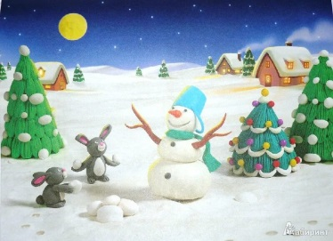
Январь | 9. "Пингвинёнок на льду" | Лепка пингвина, освоение деталей (клюв, лапки). | 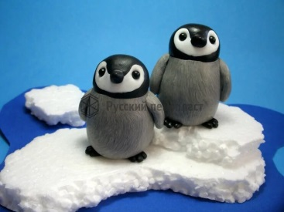
 | 10. "Зимний лес" | Создание коллективной работы: деревья, снег, животные. | 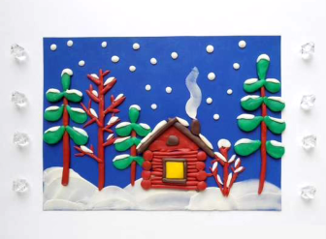
Февраль | 11. "Машины, поезда, корабли" | Создание аппликации транспорта. Развитие пространственного мышления. | 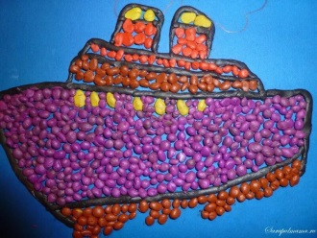
 | 12. "Подарок для мамы к 8 марта" | Композиция из цветов (розы, тюльпаны). Освоение сложных форм лепки. | 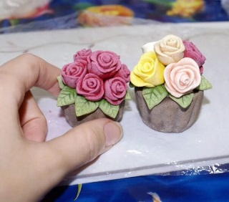
Март | 13. "Птицы прилетели" | Создание сюжетной композиции с птицами и деревьями. | 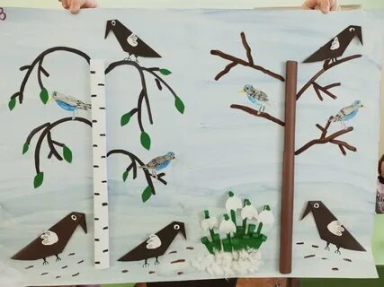
 | 14. "Цветущая яблоня" | Лепка дерева с мелкими деталями (цветы, ветки). | 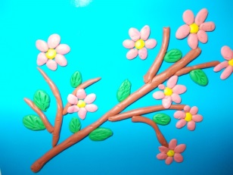
Апрель | 15. "Подводный мир" | Тематическая композиция: рыбки, водоросли, морские звёзды. | 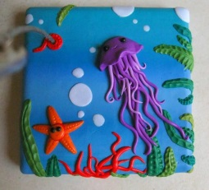
 | 16. "Весёлый трактор" | Лепка с использованием геометрических форм. | 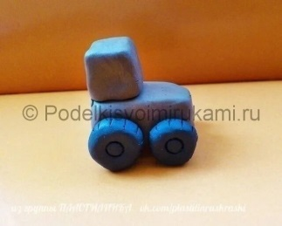
Май | 17. Итоговая работа: "Сказочная страна" | Коллективная работа в технике пластилинографии с использованием всех изученных навыков. | 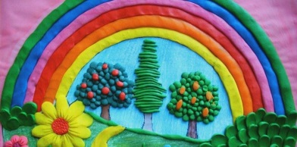
 | 18. Выставка работ родителей и детей | Подведение итогов 2-го года обучения. Демонстрация лучших работ детей. | 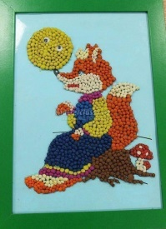

Особенности тематического планирования
- Возрастная адаптация: задания для детей 3-4 лет имеют более простой характер, для детей 4-5 лет задания становятся сложнее и развивают навыки создания сюжетных композиций.
- Сезонность: темы занятий соответствуют времени года, что позволяет детям лучше воспринимать окружающий мир.
- Итоговые работы: в конце каждого года дети создают коллективные композиции, которые помогают им закрепить изученные навыки и почувствовать себя частью команды.

Заключение
Программа "Волшебный пластилин" рассчитана на постепенное развитие творческих навыков у детей в течение двух лет. Она позволяет детям не только освоить технику пластилинографии, но и развить мелкую моторику, фантазию, усидчивость, что является важным для успешного дошкольного развития. Через творчество дети учатся выражать себя, взаимодействовать с окружающим миром и получать радость от созданного своими руками.

Список использованной литературы к программе "Волшебный пластилин"
- Антонова Н.П. "Пластилинография: развитие творческих способностей у детей". – Москва: Просвещение, 2018.
(Методическое пособие для педагогов и родителей, посвящённое техникам работы с пластилином.)
- Комарова Т.С. "Изобразительная деятельность в детском саду. Конспекты занятий". – Москва: Мозаика-Синтез, 2019.
(Сборник занятий для детей дошкольного возраста, включающий техники лепки и пластилинографии.)
- Рыжова Н.А. "Технологии художественного творчества: лепка, аппликация, пластилинография". – Москва: Владос, 2020.
(Практическое пособие для педагогов, направленное на развитие творческих способностей детей.)
- Князева О.Л., Комарова Т.С. "Изобразительная деятельность детей раннего и дошкольного возраста". – Москва: Мозаика-Синтез, 2017.
(Методическое руководство по организации занятий с детьми 3-7 лет.)
- Светлова Н.А. "Развитие мелкой моторики у детей: игры и упражнения". – Санкт-Петербург: Детство-Пресс, 2018.
(Сборник упражнений для развития мелкой моторики, полезный для занятий пластилинографией.)
- Доронова Т.Н. "Творческая лепка для малышей". – Москва: Айрис-Пресс, 2019.
(Практическое пособие с пошаговыми рекомендациями по созданию фигур из пластилина.)
- Виноградова Н.А. "Лепка и аппликация в детском саду". – Москва: Владос, 2016.
(Материалы для занятий лепкой и пластилинографией в ДОУ.)
- Герасименко В.Н. "Развитие сенсорного восприятия у дошкольников". – Ростов-на-Дону: Феникс, 2015.
(Пособие для педагогов и родителей о развитии сенсорных навыков, необходимых для творчества.)
- ФГОС ДО. Федеральный государственный образовательный стандарт дошкольного образования. – Москва: Просвещение, 2020.
(Документ, регламентирующий образовательную деятельность в ДОУ.)
- Щербакова И.Б. "Игры и занятия с пластилином". – Москва: АСТ-ПРЕСС, 2021.
(Практическое пособие с описанием игровых техник и методик работы с пластилином.)
- Печора Е.В. "Развитие творческого потенциала дошкольников через лепку". – Екатеринбург: У-Фактория, 2019.
(Руководство для педагогов, содержащее примеры использования пластилина в образовательной деятельности.)
- Губанова Н.А. "Творческая мастерская: лепим, рисуем, создаём". – Санкт-Петербург: Паритет, 2018.
(Пошаговые методики и задания для детей дошкольного возраста.)
- Жукова О.С. "Развитие мелкой моторики у детей. Лепка, аппликация, пальчиковые игры". – Москва: Эксмо, 2020.
(Практическое пособие с описанием упражнений на развитие мелкой моторики в игровой форме.)
- Ковалёва С.М. "Обучение лепке в детском саду". – Москва: Дрофа, 2017.
(Руководство для педагогов по проведению занятий по лепке и пластилинографии.)
- Сайкина Л.В. "Секреты пластилинографии: методика и практика". – Казань: Магариф-Вакыт, 2021.
(Методическое пособие с примерами заданий по пластилинографии.)
Интернет-ресурсы:
- Федеральный портал образовательных стандартов ФГОС ДО: https://fgosreestr.ru
(Официальный ресурс с последними версиями федеральных стандартов.)
- Веб-сайт "Воспитатель ДОУ": https://vospitatel.ru
(Методические разработки и идеи для занятий с детьми.)
- Онлайн-журнал "Дошкольное образование": https://doshkolnik.ru
(Публикации для педагогов о методике работы с детьми дошкольного возраста.)
- Методический портал "Солнышко": https://solnet.ee
(Идеи для творческих занятий с детьми.)

